Лаврентьев Юрий
МБОУ ДОД «ДШИ №8» г.Томск
Первые шаги в мир Гитары
Донотный период. Открытые струны.
Методика включения левой руки.
Аппликатура правой и левой руки.
Из личного опыта.
Когда то, в давние времена, в прошлом веке, детей в музыкальную школу принимали после вступительного экзамена; - слух, память, чувство ритма, психические и физические данные. Достаточно перелистать хрестоматии тех лет, чтобы понять – брали не всех подряд. В класс гитары предпочитали брать с 8-9 лет, с хорошими не только музыкальными, но и физическими данными.Сейчас уже полно методических открытий по обучению детей с 3-летнего возраста, особенно у пианистов.
Гитаристы так же не отстают. Шестилетками никого не удивишь. Но, если взрослый может потерпеть, понимая необходимость разучивания, освоения какого либо этюда, упражнения, гаммы, то для ребёнка на первом месте не польза, а интерес. Ему уже сейчас, в процессе начального обучения, должно быть легко и интересно, а не потом, в светлом будущем…. Поэтому лично я считаю необходимым начальный период обучения напитать игрой, воображением, фантазией, облекая процесс освоения необходимых понятий, технических умений и навыков в близкие, интересные ребёнку образы и формы.
После самого общего знакомства с инструментом, как что называется, как сидеть, как держать, начинается знакомство правой руки со струнами. Это очень важный этап освоения инструмента, и достаточно сложный для ребёнка. Обычно, сразу, после недолгих, самых общих упражнений, начинают учить, как называется каждая струна, и где её место на нотном стане. Лично я, в процессе общения и работы с шестилетками, пришёл к выводу о необходимости более расширенного периода работы с открытыми струнами, а значит и правой рукой, и очень плавному, постепенному включению левой.
В процессе звукоизвлечения на открытых струнах, ребёнок слышит различные звуки – толстые и тонкие, громкие и тихие, заячьи, и медвежьи, и т, д. Не буду касаться последовательности постановки правой руки:- опорный удар, или щипок, одноголосие без баса, потом с басом, или одно арпеджио. Существуют разные подходы. В обучении ребёнка в первую очередь важен его интерес к тому, чему его учат, а не его осознание важности освоения чего либо. Такое и взрослым не всем даётся. Для понимания звука, мелодической фразы, ритма мелодической фразы, необходимо всё это увязать с конкретным образом, сюжетом, короче со словом. Недаром только песня, с её синтезом музыки и речи, безусловно, доминирует в музыке. В учебно - методической литературе, особенно раньше, процесс освоения открытых струн давался формально, мимоходом, что представлялось вполне логичным для более взрослых учеников, и с хорошими общими данными. Безликие упражнения, в лучшем случае в виде различных арпеджио. В процессе занятий с шестилетками, как-то сами стали сочиняться песенки, попевки, слоганы. Я почувствовал лучший контакт, большее понимание, эмоциональное отношение к содержанию занятий. А если ребёнок, уходя с урока, напевает песенку, которую ты сам сочинил в учебных целях из заурядного, ничем не приметного упражнения, то чувствуешь себя и Ушинским, и Сухомлинским. Темы песенок, попевок, частушек и пр. должны быть близки и понятны ребёнку. Сказка, папа, мама, дни рождения, друзья, любимые игрушки и животные…..
Первым «шлягером», способствующим освоению игры большим пальцем на басовых, «медвежьих» струнах и звуках, естественно, стала песенка о медведе. Потом заговорили о «заячьих, тонких» звуках, и само собой вышло продолжение о зайчике. А потом оказалось, что это вполне нормальная песенка, с острым сюжетом, особенно, когда сочинили второй куплет. И всё это на открытых струнах, на шести нотах.
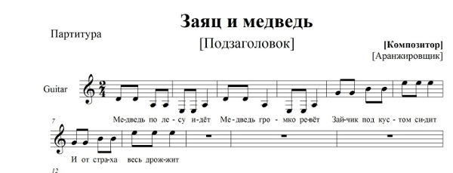
Вдруг собачка прибежала, и медведя покусала.
Мишка бросился бежать, зайчик перестал дрожать.
Пальцы правой руки, начиная с большого P, плавно переходят на i - m. – на 1-2-3 струнах. Оказалось, что эта песенка нравится и более взрослым ребятишкам. Один из них, четырёхклассник, сдержанно, по-мужски, похвалил – «Прикольная песня!» На сюжет этой песенки разыгрывали с ребятишками сценку на новогоднем празднике, где я был Дедом Морозом. Был даже проведён конкурс на лучший рисунок по сюжету этой песенки. Победили все!
Заметив, что такая подача учебного материала более эффективна для усвоению необходимых знаний и навыков, я стал для каждого ученика делать что-то персональное, из его окружения, с близким ему содержанием. Например, так сочинилась песенка «Боня и Клёпа» для моей ученицы Остащенко Диане, ставшей в, 2012, 2013 учебных годах лауреатом областного, регионального, и 1-го всероссийского конкурса исполнителей на народных инструментах имени В.Т Феоктистова. У неё есть кот Боня, и домашняя собачка Клёпа.
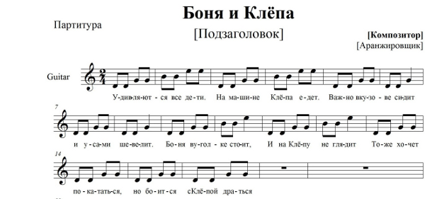
Новый Год – праздник не только для взрослых. Дети так же готовят подарки для Дедушки Мороза, играют, учат песенки, готовятся к выступлению на новогоднем празднике.
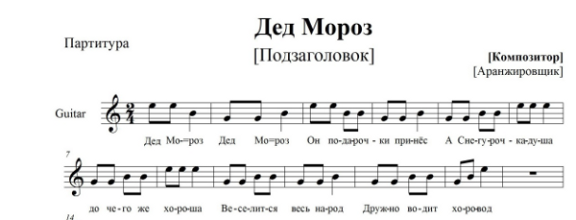
Серый волк хотел пролезть, и подарки наши съесть.
Только мы его поймали, вместе перевоспитали.
С нами пляшет и поёт. Дружно водит хоровод.
Конечно, в своём творчестве мы не могли обойтись без мамы. Пусть даже это - ёжикова мама.
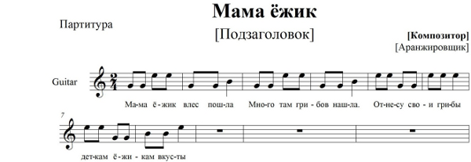
В процессе освоения движений пальцами правой руки, начинается введение левой руки с прижатием первой струны на III – Y ладах одним пальцем, потом двумя по очереди. Всё это в перерывах между разучиванием, и повторением других упражнений и песенок одной правой рукой. Как я говорю, начинаем «закалять» левую руку, чтобы рука не уставала, а пальцы не болели. Конечно же, возникает необходимость наполнить процесс введения левой руки не просто упражнениями, но и более одухотворённым, смысловым, эмоциональным содержанием. Конечно же, песенками, на различные, но близкие и интересные для ребёнка темы. Доля «прижатых» звуков незначительна, и ученик почти без проблем начинает учиться играть двумя руками. Самая хорошая песенка для первых шагов – это всем известная «Песенка про кузнечика» Владимира Шаинского. Её все знают, с удовольствием разучивают, и поют. Первая струна прижимается на IY – Y ладах, где струна наиболее мягкая, и ребёнок почти безболезненно начинает учиться прижимать струны. Я в своих песенках-упражнениях так - же стараюсь избегать хотя бы первого лада, самого жёсткого. Постепенно количество прижатых струн увеличивается, а параллельно начинаем изучать, как называются открытые струны, где они пишутся на нотном стане, и осваивать песенки по нотам на открытых струнах. Дети обнаруживают, что новые песенки, которые они начали учить по нотам, вовсе не новые, а просто выученные без нот ещё раньше, и уже немного подзабытые. Вот как хорошо знать ноты, уметь играть по нотам! Всегда можно всё вспомнить!
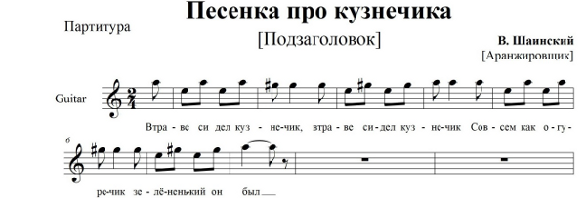
Надеюсь, Владимир Яковлевич не обидится, что я сочинил другой текст на его знаменитую мелодию, и эта песенка была исполнена на внутришкольном конкурсе ансаблевого исполнительства, и имела успех не только у детей…
Сидел один кузнечик, на травке возле речки,
На скрипочке пиликал, и грустно так вздыхал. (представьте себе..)
Он в бабочку влюбился, покоя, сна лишился,
Романсы сочинял ей, и всё ответа ждал. (представьте себе…. )
А бабочка порхала, его не замечала,
Ей нравился давно уж красавец Стрекозёл. (представьте себе…..)
Но тут пришла лягушка, расхвасталась, квакушка…
И что царевной станет, коль в жёны её взять. (представьте себе….)
Наутро, после свадьбы, пора царевной стать бы….
Старалась, колдовала, но… толстой жабой стала. (представьте себе…)
Не думал, не гадал он, ни как не ожидал он,
Такого превращенья, такого колдовства. (представьте себе…..)
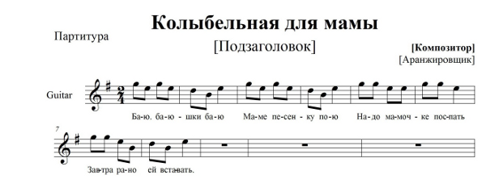
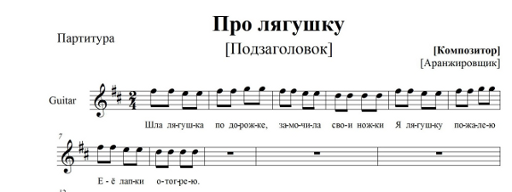
Татарченко Женя начал заниматься, будучи учеником 6 класса. Совсем большой, и песенки про лягушек и ёжиков мы не разучивали. Учился еле-еле, вот- вот бросит. Но как-то он обратился ко мне с просьбой сочинить стихотворение ко дню рождения для его младшей сестрёнки. Я предложил ему выучить, и самому исполнить под гитару совсем коротенькую песенку в стиле рок-н-ролла. Ему понравилось, выучил, исполнил на семейном празднике, стал героем. Родители попросили, чтобы я разучил с ним «цыганочку»….. Сейчас он с хорошим настроением приходит на урок, лучше стал заниматься.
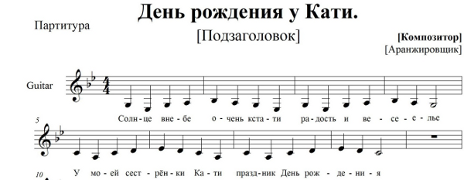
День рождения раз в год! От меня подарка ждёт.
Я люблю свою сестрёнку, и пою ей песню звонко!
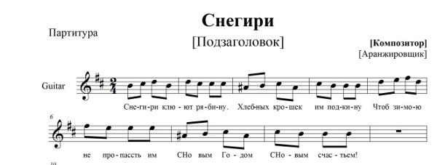
С наиболее толковыми учениками, особенно поющими, как Остащенко Диана, мы уже выступаем ансамблем, где она играет и поёт, а я аккомпанирую, и так же подпеваю. На внутришкольном конкурсе по ансамблевому исполнению мы заняли первое место, разыграв небольшой спектакль при исполнении частушек на местные темы.
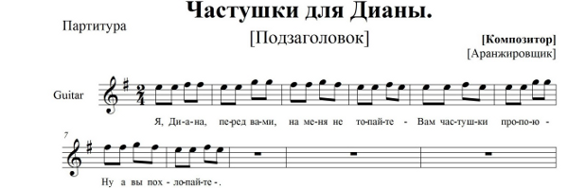
Скоро выйду я на сцену, Пугачёвой на замену,
Буду петь для вас, играть, нашу школу прославлять! (неужели? В самом деле. Нашу школу прославлять!)
Всю Америку объеду, на гастроли к вам приеду
Контромарочки раздам дорогим учителям. (неужели? В самом деле! Дорогим учителям!)
Мой учитель по гитаре, снова в творческом ударе.
Он залез на потолок, и кричит - «Какой урок?». (Неужели? В самом деле! Он кричит - «Какой урок?»)
Миронов К.В. рекомендует, ссылаясь на Каркасси и Гитмана, в начальном этапе осваивать только арпеджио, во всех его видах – прямое, обратное, ломаное, нарабатывая устойчивое положение правой руки, свободу движения пальцев и кисти, и, следовательно, фундамент будущих достижений. Это абсолютно правильно для профессионально ориентированных детей и родителей. Но не все дети, а часто и родители, хотят очень долго играть и слышать одно и то же. Многим охота играть и слышать что-то знакомое и родное как можно быстрее. В условиях недостатка учеников, и отсутствия конкурса при поступлении, приходится использовать различные методики начального обучения в зависимости от психического и физического уровня развития ребёнка – мелодия, мелодия с басом, арпеджио, раздробление процесса постановки правой руки на более мелкие составляющие: - например большой палец – опорным ударом, щипком, с опорой кисти на первую струну, и без опоры. Или звукоизвлечение пальцами “ i - m” - опорным ударом, щипком при опоре кисти большим пальцем на 6 струну, или без опоры кисти.
Из личного опыта
Для устранения прогиба кисти правой руки, который всё-таки встречается, я использую, как я говорю «японское супер устройство» а именно пенопластовый фрагмент от любой упаковки, который я подкладываю ученику под кисть правой руки. Прилагаю фото с Михеевым Денисом, который недавно принял участие в конкурсе «Палитра талантов», и занял призовое место.
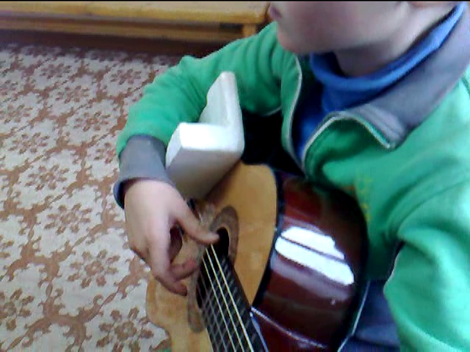
Представляется важным на начальном этапе занятий с шестилетками максимально возможное сокращение длительности урока, и одновременное увеличение количества уроков в неделю, что вполне реально для тех, кто недалеко живёт. Это будет способствовать повышению контроля над процессом постановки рук. Встречаются энтузиасты ученики, и родители, которые очень стараются выполнить домашнее задание, но при этом изобретают такие приёмы звукоизвлечения, что потом на уроке за голову хватаешься, и полгода нужно, чтобы исправить.
Теперь об аппликатуре в правой и левой руке. Если посмотреть учебно – методические, и репертуарные пособия, то во многих из них нотный текст теряется в различных буквах и цифрах, которые сопровождают каждую ноту. Тут не только дети, но и взрослые путаются…. Лично я в начальном периоде обучения взрослых и детей использую простой принцип – у каждого пальца своя струна, свой лад, своя территория. Как правило, гриф начинают изучать с первой позиции: I-II-III лады. Очень просто: три пальца – три лада! Никаких цифр! Вот и вся аппликатура для левой руки на начальном этапе. В правой руке тот же принцип:
– в арпеджио: у каждого пальца своя струна, а у большого – целых три!
- При разучивании одноголосых пьес, песенок, мелодии с басом – все пальцы должны одинаково участвовать в процессе звукоизвлечения , особенно i-m. Только большой палец p может играть подряд, когда это нужно. Никаких букв!
Таким образом быстрее усваиваются ноты, нотный текст, и понимание логики использования пальцев правой и левой руки, то есть разумной аппликатуры.
В Школе игры Каркасси, да и в других пособиях даются упражнения на различные способы исполнения аккордов – различные виды арпеджио, гармоническое, мелодическое изложение. Всё это в безликих упражнениях, и этюдах, которые не все дети, а особенно молодёжь и взрослые – хотят играть. В популярной школе В. Калинина есть пьеса – «Цыганочка» в простейшем изложении, без всяких вариаций. Я сделал из неё великолепное учебное пособие, в процессе разучивания которого ученики (дети и взрослые) с удовольствием осваивают различные способы звукоизвлечения, и исполнения аккордов. В каждой вариации меняется ритмический рисунок в такте, длительности аккордов, звуков в арпеджио, чередование классических приёмов звукоизвлечения с различными видами «боя» Таким образом, ученики видят, как при абсолютно одном и том же нотном тексте, получается вполне солидное произведение – тема с вариациями, а заодно усваивают различные способы исполнения аккордов, а значит, и аккомпанемента.
Сейчас хватает нотной литературы для гитары, в том числе и для ансамблей. Но было и по - другому. Когда – то, уже давно, дуэт моих учениц занял первое место на одном из конкурсов. В конкурсной программе их выступления была обработка Иванова-Крамского «Во саду ли, в огороде» для гитары соло. Из этой пьесы я сделал дуэт. Очень просто. Одна исполнительница играет тему, другая - первую вариацию. Затем исполняется первая вариация-вторая вариация. И так далее. Конечно, нельзя механически распределять последовательность исполнения, нужно смотреть по плотности фактуры, изложению, определять солиста в каждой вариации. В общем, как говорил Николай Петров – «Играйте хоть носом, только чтобы красиво было». Этот же приём я использую в вышеупомянутой «Цыганочке», и ученики (дети и взрослые) при минимальном уровне подготовки с удовольствием музицируют на радость родителям и слушателям.

